Colspan und rowspan
- Betrachte die folgeden Beispiele und ihre Auswirkungen
<table>  <tr>  <td colspan="2">Feld A</td>  </tr>  <tr>  <td>Feld B</td>  <td>Feld C</td>  </tr>  </table> | <table>  <tr>  <td rowspan="2">Feld A</td>  <td> Feld B</td>  </tr>  <tr>  <td>Feld C</td>  </tr>  </table>

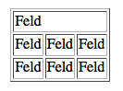
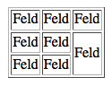
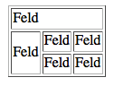
- Erschaffe nun diese drei Tabellen in HTML. Verwende das colspan und das rowspan Attribut.
- Setze das Attribut border auf 0 und dann einmal auf 100. Was geschieht mit der Tabelle?
Das Attribut border gibt an, ________________________________________________________
- Gestalte eine Tabelle zu einem Thema Deiner Wahl wie unten vorgegeben.
Überschrift 1. Ordnung
Überschrift 2. Ordnung  Absatz, der Texte oder Daten enthält |  | Foto dazu
Überschrift 2. Ordnung  Absatz, der Texte oder Daten enthält |  | Foto dazu
Überschrift 2. Ordnung  Absatz, der Texte oder Daten enthält |  | Foto dazu
Link zum Thema | Link zum Thema | Link zum Thema
5. Freiwilliger Zusatz: Finde heraus, wie man die Breite der Tabelle vorgeben kann, am besten mit CSS.

